安全培训简讯

第04期

首钢工学院 2023年7月10日

2023年首都职工教育培训示范点特色教育

培训项目“节假日安全生产管理与安全保障”培训班在我院举办

2023年7月10日上午，首都职工教育培训示范点特色教育培训项目“节假日安全生产管理与安全保障”培训班在首钢工学院开班。来自本市企事业单位有关安全管理、隐患排查治理、风险评估与管控、应急管理等相关从业人员共计35人参加培训。

本次培训以习近平新时代中国特色社会主义思想为指导，深入贯彻党的二十大精神，推动安全生产治理模式向事前预防转型。压紧压实安全责任，拧紧扣牢属地管理、部门监管和企业主体责任链条。坚持安全第一、预防为主，夯实安全生产基层基础，不断提升本质安全水平。要针对春节、国庆等节假日重要时段，完善应急预案和防范措施，强化应急备勤和值班值守，坚决遏制重特大事故发生，确保节假日安全生产形势稳定。通过理论学习、研讨交流、实训演练，隐患排查，着力解决安全意识淡薄、安全发展理念不牢、安全责任落实不到位、本质安全水平不高，应急管理及救援能力薄弱等突出问题，坚持源头治理，从根本上降低风险、治理隐患，强化应急救援演练，弘扬劳模精神和工匠精神，提升职工安全意识、安全素养和事故预防、隐患排查以及应急处置能力，为首都培养高素质安全生产及应急管理人才，为首都和企业高质量发展提供坚强安全保障。

培训班师资力量雄厚，聘请了中冶京诚工程技术有限公司北京市总工会职工匠师、北京青年榜样、北京优秀青年工程师刘东，北京市应急管理局二级巡视员贾兴华，北京天恒置业集团有限公司安全生产经理、北京市应急管理局专家、北京市安全生产科学技术研究院专家陈亚东，国家电网北京电力医院后勤处处长程文杰，朝阳蓝天救援队副队长、培训部部长、红十字会急救员、AHA心脏协会急救培训导师、国家应急救援员考评员陈冬迪等5名知名专家授课，同时还有我院的正高级安全讲师、专业负责人、北京市安全生产培训讲师，与学员们共同交流研讨，促进工作水平的提高。

在为期6天的时间里，培训班围绕“争创一流--创新成就梦想，节假日期间消防安全管理与安全保障，危险作业安全管理，有限空间作业安全管理，安全生产主体责任案例解析，建筑施工安全管理，安全生产事故实例剖析，临时用电安全管理，工作横向研讨、交流，紧急疏散及救护技能训练，”等内容开展教学、研讨交流。同时还充分利用北京市安全生产实训基地的场地优势，开展沉浸式实训基地隐患辨识与隐患排查实训教学，增强大家发现问题、解决问题的能力。

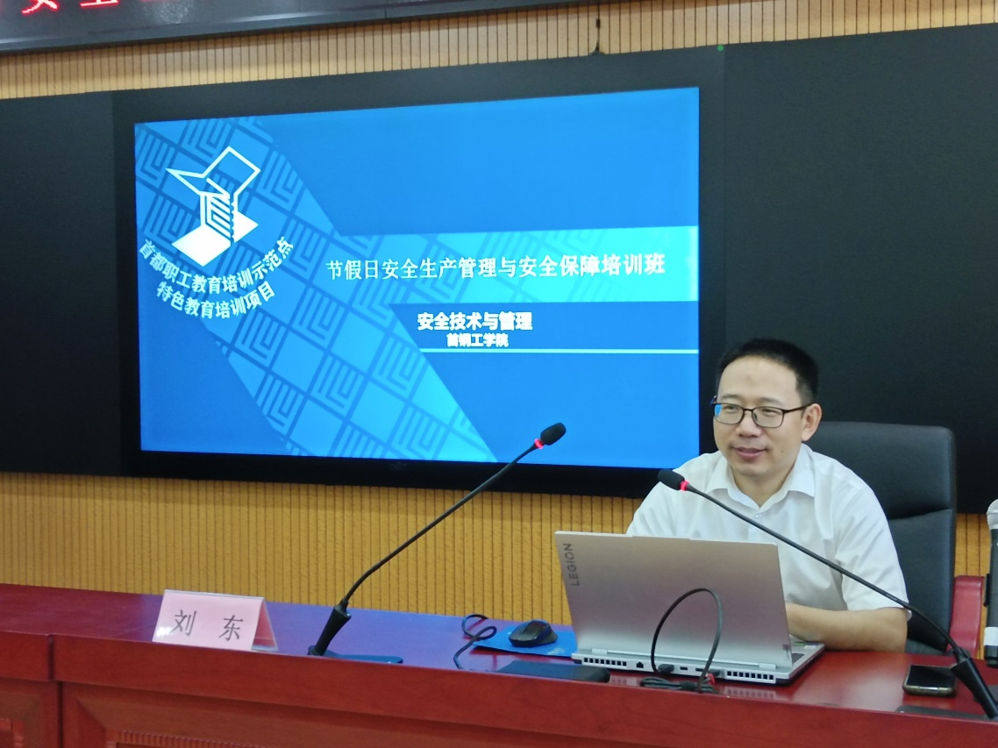

中冶京诚工程技术有限公司北京市总工会职工匠师、北京青年榜样、北京优秀青年工程师刘东《争创一流--创新成就梦想》

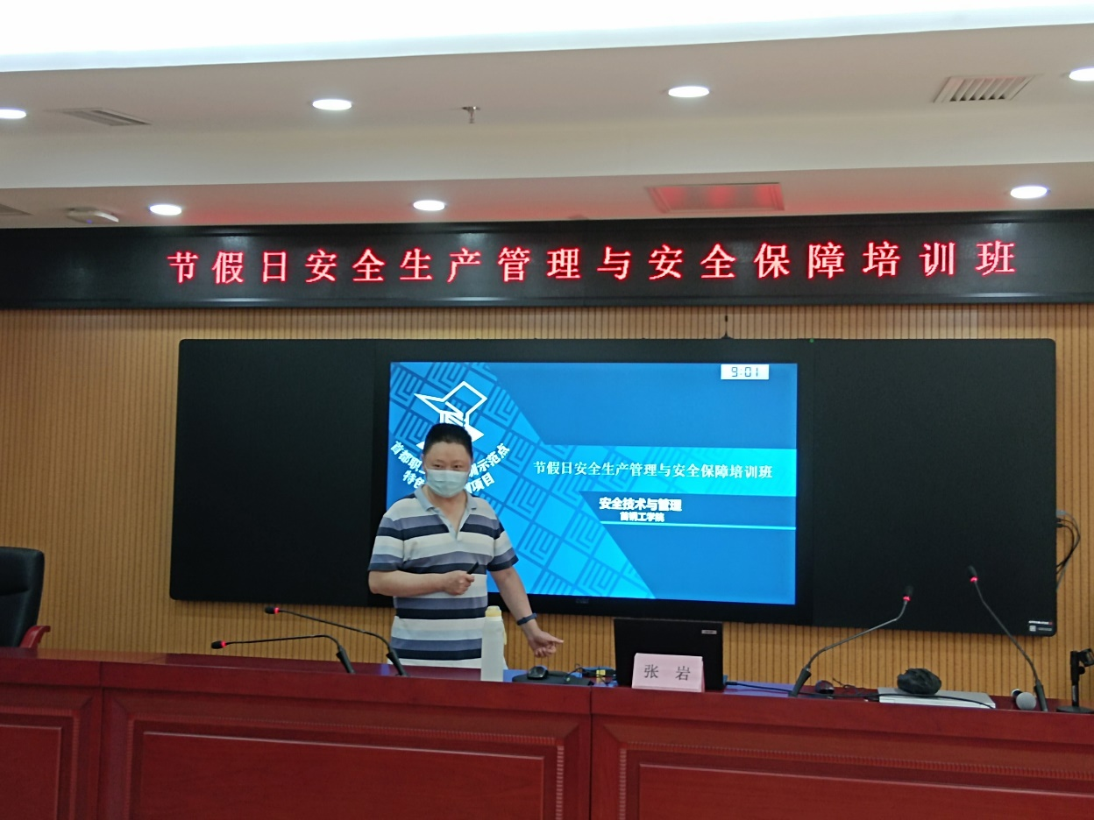

我院正高级讲师、专业负责人张岩讲授《节假日危险作业安全管理》

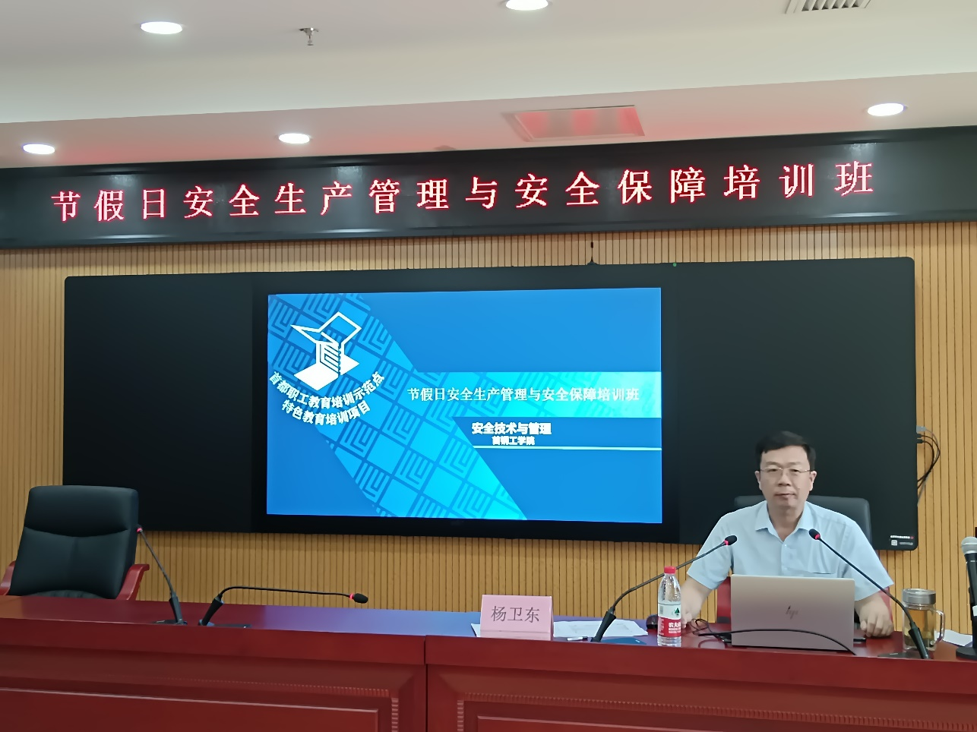

我院北京市安全生产培训讲师、教研室主任杨卫东讲授《节假日安全生产主体责任案例解析》

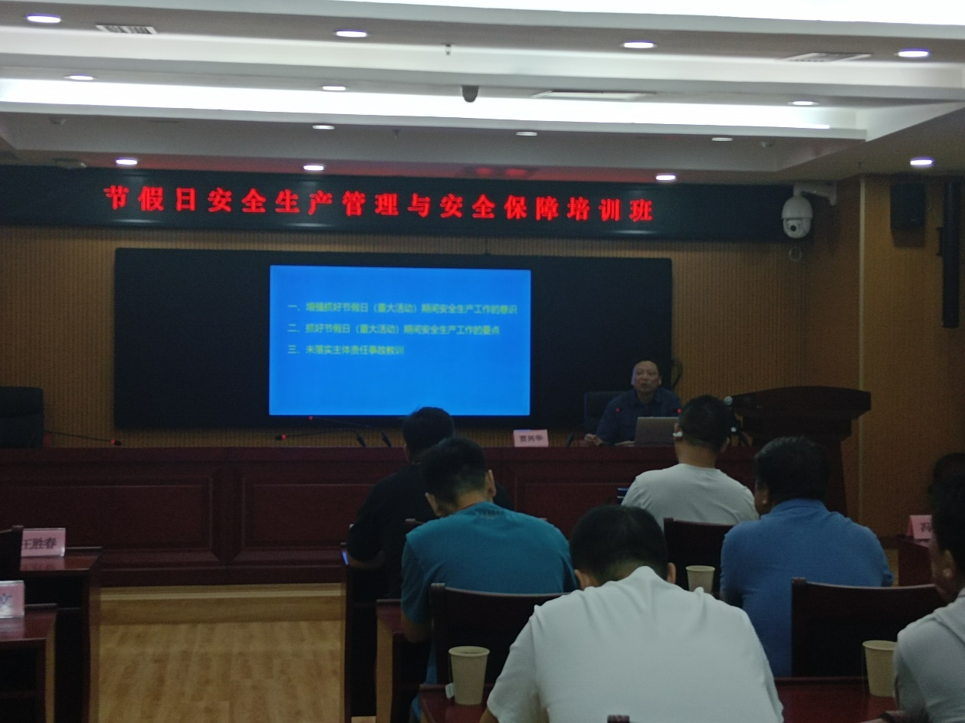

北京市应急局二级巡视员贾兴华讲授《节假日安全生产主体责任案例解析》

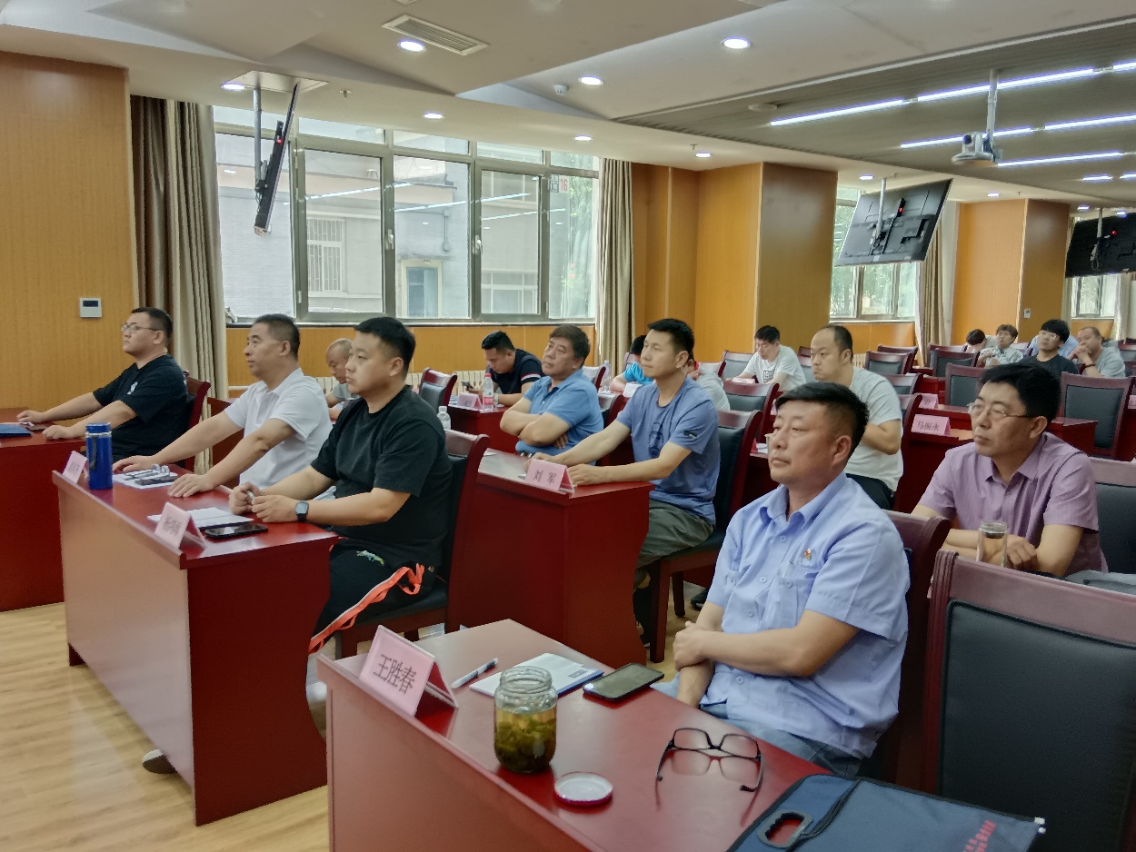

学员学习

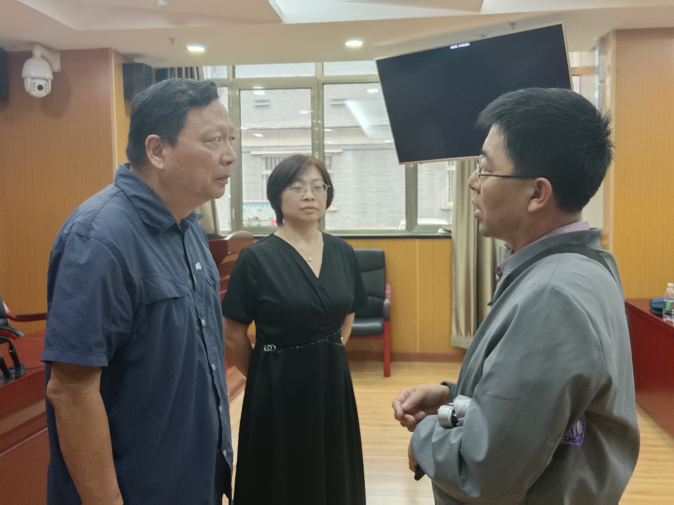

师生课间交流研讨

2020年我院安全技术与管理专业被北京市总工会认定为“首都职工教育培训示范点”，每年开展一次特色项目培训。2023年在2022年开展的“安全生产事故预防和应急处置能力提升”培训项目基础上，总结经验，开展调研需求，制定培训方案，并经专家评审获得经费资助；同时建立特色培训项目师资库，进一步提高我院专业培训项目开发能力和社会影响力，为首都安全应急队伍素质提升做出积极贡献！

冶金安全环保学院

2023年7月10日